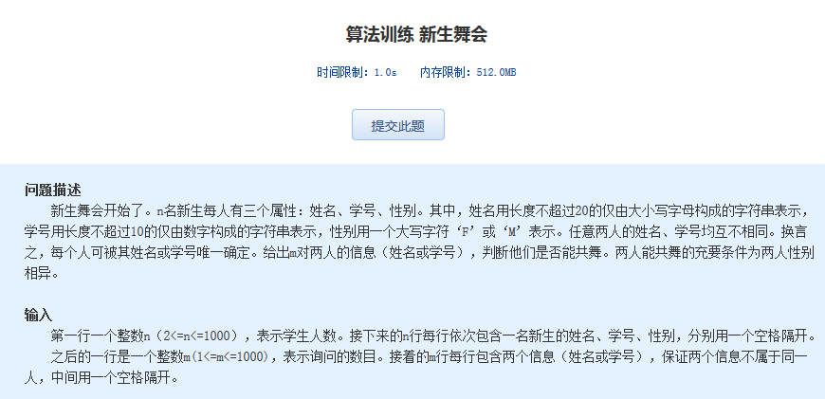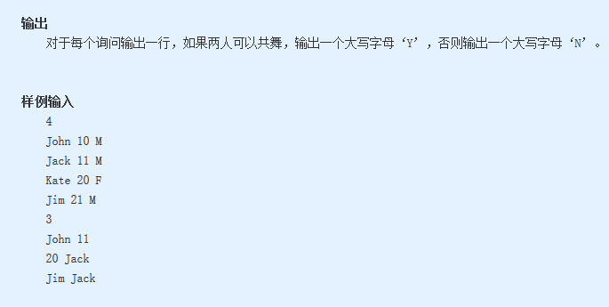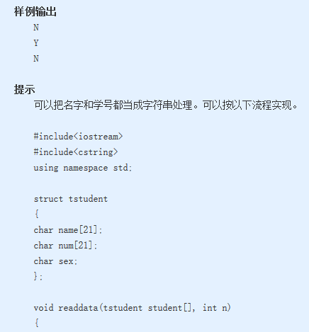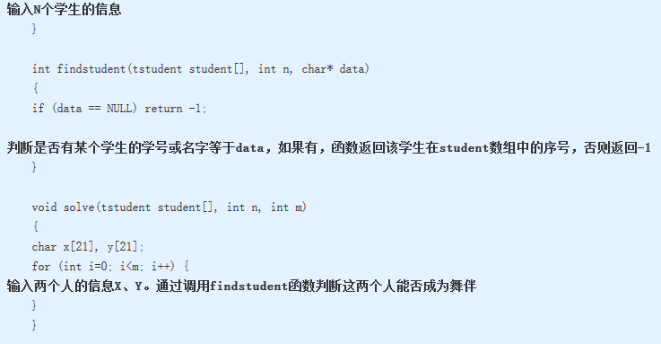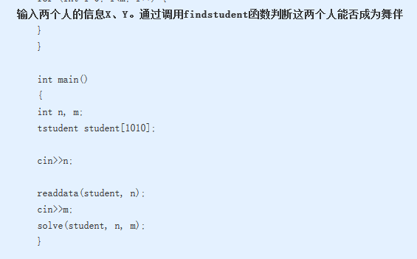  算法训练 新生舞会

时间限制：1.0s   内存限制：512.0MB

**问题描述**  
　　新生舞会开始了。n名新生每人有三个属性：姓名、学号、性别。其中，姓名用长度不超过20的仅由大小写字母构成的字符串表示，学号用长度不超过10的 仅由数字构成的字符串表示，性别用一个大写字符‘F’或‘M’表示。任意两人的姓名、学号均互不相同。换言之，每个人可被其姓名或学号唯一确定。给出m对 两人的信息（姓名或学号），判断他们是否能共舞。两人能共舞的充要条件为两人性别相异。  
  
**输入**  
　　第一行一个整数n（2<=n<=1000），表示学生人数。接下来的n行每行依次包含一名新生的姓名、学号、性别，分别用一个空格隔开。  
　　之后的一行是一个整数m(1<=m<=1000)，表示询问的数目。接着的m行每行包含两个信息（姓名或学号），保证两个信息不属于同一人，中间用一个空格隔开。  
  
**输出**  
　　对于每个询问输出一行，如果两人可以共舞，输出一个大写字母‘Y’，否则输出一个大写字母‘N’。  
  
  
**样例输入**  
　　4  
　　John 10 M  
　　Jack 11 M  
　　Kate 20 F  
　　Jim 21 M  
　　3  
　　John 11  
　　20 Jack  
　　Jim Jack  
  
  
**样例输出**  
　　N  
　　Y  
　　N  
  
**提示**  
　　可以把名字和学号都当成字符串处理。可以按以下流程实现。  
  
　　#include<iostream>  
　　#include<cstring>  
　　using namespace std;  
  
　　struct tstudent  
　　{  
　　char name[21];  
　　char num[21];  
　　char sex;  
　　};  
  
　　void readdata(tstudent student[], int n)  
　　{  
**输入N个学生的信息**  
　　}  
  
　　int findstudent(tstudent student[], int n, char* data)  
　　{  
　　if (data == NULL) return -1;  
  
**判断是否有某个学生的学号或名字等于data，如果有，函数返回该学生在student数组中的序号，否则返回-1**  
　　}  
  
　　void solve(tstudent student[], int n, int m)  
　　{  
　　char x[21], y[21];  
　　for (int i=0; i<m; i++) {  
**输入两个人的信息X、Y。通过调用findstudent函数判断这两个人能否成为舞伴**  
　　}  
　　}  
  
　　int main()  
　　{  
　　int n, m;  
　　tstudent student[1010];  
  
　　cin>>n;  
  
　　readdata(student, n);  
　　cin>>m;  
　　solve(student, n, m);  
　　}